Задание: изучить, законспектировать. Принять к сведенью при выполнение реферата. При отправки выполненного задания, обязательно указать: за какую дату выполнено, номер группы, ФИО и тему.!!!!!!

Привод вентилятора
Работа вентилятора обеспечивается при его вращении. Частота вращения осевого вентилятора принимается равной 1,0... 1,4 от номинальной частоты вращения коленчатого вала двигателя, центробежные вентиляторы могут вращаться с частотой до 8000 мин⁻¹. От частоты вращения зависит основной показатель работы вентилятора — производительность по расходу воздуха.
Приводы вентиляторов могут быть неуправляемые (или нерегулируемые) и управляемые (или регулируемые).
Неуправляемый привод вентилятора обусловливается его конструкцией, частота вращения вентилятора постоянна и зависит от передаточного отношения привода. Такие приводы в основном являются механическими. К ним относятся ременные приводы (с плоским или клиновым ремнем) и шестеренчатые. Преимущество ременного привода заключается в его способности гасить динамические нагрузки, возникающие при работе двигателя.
Управляемые (регулируемые) приводы обеспечивают изменение частоты вращения вентилятора или его отключение в зависимости от температуры охлаждающей жидкости. Исходя из характеристики применяемого принципа регулирования приводы управления вентилятором можно разделить на приводы пропорционального управления и приводы с изменением периодичности включения вентилятора. Такие приводы могут быть гидродинамическими, гидростатическими, электромагнитными, электрическими и др.
Вентилятор и водяной насос на большинстве двигателей устанавливаются на одном валу и вращаются одним приводом, лишь на отдельных двигателях вентилятор и водяной насос имеют раздельные приводы. Независимо от применяемого привода вращение вентилятора производится от носка коленчатого вала. (За исключением приводов, осуществляемых электродвигателем, и гидростатических.)
Ременный или клиноременный привод состоит из двух шкивов: один устанавливается на валу вентилятора, другой — на носке коленчатого вала, приводного ремня и натяжного устройства ремня. Ременный привод одновременно может передавать крутящий момент и на другой агрегат, например генератор, который служит
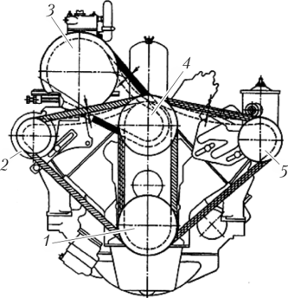
Рис. 1.82. Ременный привод вентилятора автомобиля ЗИЛ-431410:
1 — шкив коленчатого вала; 2 — шкив генератора; 3 — шкив компрессора; 4 — шкив водяного насоса; 5 — шкив насоса гидроусилителя рулевого управления
и натяжителем клинового ремня. В случае, когда ременный привод передает крутящий момент на два и более агрегата, используется два и более ремня (рис. 1.82) [1, с. 195]. Шкивы приводов выполняются штампованными, литыми из чугуна или алюминия, на ступицу шкива крепится вентилятор.
Другие типы механических приводов вентилятора не применяются вследствие того, что лопасти и привод подвержены разрушению при резком изменении частоты вращения, при воздействии динамических нагрузок. Исключение составляет шестеренчатый привод вентилятора на двигателях ЯМЗ-236 и ЯМЗ-238 (рис. 1.83) [31, с. 79]. Привод смонтирован в корпусе, который крепится к крышке распределительных шестерен. Шестерня вентилятора 2 находится в зацеплении с шестерней 1, установленной на распределительном валу. Шестерня 2 приводит во вращение вал вентилятора 5, на переднем конце которого смонтирована упругая муфта, выполненная в виде резинового кольца 11 и диска 10. В муфте установлены шпильки 6 и распорные втулки 7, на которые с одной стороны устанавливается ступица 9 вентилятора, а с другой — шкив 13 для привода генератора и компрессора.
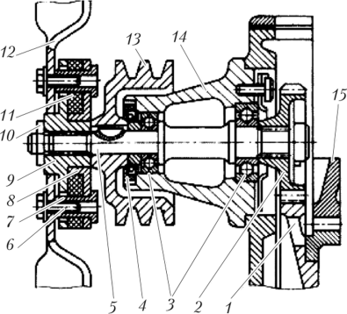
Рис. 1.83. Шестеренчатый привод вентилятора двигателей ЯМЗ-236 и ЯМЗ-238
Крыльчатка вентилятора закреплена посредством распорной втулки на муфте. Распорная втулка проходит через отверстие в ступице муфты, диаметр которого больше диаметра распорных втулок. Зазор между распорной втулкой и отверстием в ступице, а также резиновое кольцо муфты позволяет гасить инерционные моменты при неравномерности вращения вентилятора, предохраняет вал вентилятора от скручивающих усилий. На некоторых специальных машинах привод вентилятора осуществляется парой конических шестерен.
Включение и отключение, регулирование частоты вращения вентилятора направлено на поддержание заданного температурного режима двигателя и экономию топлива. На ряде двигателей ременный привод вентилятора снабжен однодисковой фрикционной муфтой. Муфта состоит из раздвижного шкива и ведомого диска, жестко соединенного со ступицей вентилятора. Раздвижной шкив включает конусный диск, жестко связанный с валом водяного насоса и выполненный едино с подвижной частью раздвижного шкива. Нажимной ведущий диск имеет возможность перемещаться в осевом направлении относительно конусного диска. В целях отключения ведущего диска муфты от ведомого установлены пру-
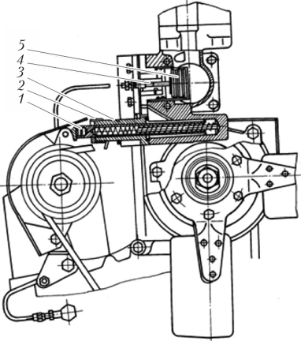
Рис. 1.84. Узел включения вентилятора с фрикционным приводом
жины. Привод муфты (рис. 1.84) состоит из гидроцилиндра 3, поршень 1 которого упирается во втулку, закрепленную на корпусе генератора. В гидроцилиндре установлена пружина 2, постоянно воздействующая на поршень. Гидроцилиндр сообщен со смазочной системой двигателя через золотник 4, управляемый терморегулятором 5 системы охлаждения.
При температуре жидкости ниже 70...75 °С золотник находится в крайнем правом положении и масло поступает в полость гидроцилиндра, которая сообщается со сливным отверстием, выходящим в масляную полость головки блока двигателя. Натяжение ремня поддерживается пружиной, установленной в гидроцилиндре. Так как осевое усилие, действующее со стороны ремня на рабочую поверхность раздвижного шкива, меньше суммарного усилия пружин, сжимающих раздвижной шкив, нажимной диск перемещается в осевом направлении до упора в торец конусного диска, размыкая муфту. Вентилятор вращается только за счет трения в подшипниках ступицы.
При температуре жидкости выше 80...85 °С сильфон терморегулятора перемещает золотник в крайнее левое положение, при котором сливное отверстие сообщается с полостью гидроцилиндра и в нее поступает масло от насоса системы смазки, увеличивая натяжение ремня. Поскольку осевое усилие, действующее со стороны ремня на рабочую поверхность раздвижного шкива, значительно больше суммарного усилия пружин, сжимающих раздвижной шкив, нажимной диск перемещается в осевом направлении, замыкая муфту и включая вентилятор.
Привод вентилятора фрикционной муфтой сопряжен с довольно значительными динамическими нагрузками, работа привода сопровождается износом поверхностей трения фрикционных дисков, приводного ремня вентилятора. Минимальная частота вращения вентилятора составляет 50...60 % от частоты вращения ведущего шкива, при отрицательных температурах окружающей среды эффективность его применения снижается.
Наряду с муфтами, работающими по принципу механического трения, существуют муфты вязкостного трения. Муфта вязкостного трения применяется для автоматического включения вентилятора на двигателях Д-260.1 и модификациях. Привод вентилятора (рис. 1.85) включает клиноременную передачу со шкивом 15 от носка коленчатого вала и вязкостную муфту 12. Вязкостная муфта 12 выполнена совместно с водяным насосом 16. На вал водяного насоса 16 установлен шкив 15, к торцу которого монтируется приводной вал 14 для передачи крутящего момента вентилятору 1. На хвостовике 6 приводного вала 14 на подшипниках установлен ведомый диск 13, к которому прикреплены лопасти вентилятора 1. На приводном валу 14 жестко установлен ведущий диск 11. Между ведущим 11 и ведомым 13 дисками имеется минимальный зазор. В ведущем диске 11 выполнено отверстие, которое связывает полость муфты с полостью, образуемой дисками. К отверстию прижат клапан 10 пружиной 7, помещенной в обойму 8. Полость муфты заполнена вязкой жидкостью. Муфта обеспечивает автоматический, в зависимости от температуры охлаждающей жидкости, и принудительный режимы вращения вентилятора. Для принудительного вращения вентилятора имеется стопор 5, который блокирует ведущий 11 и ведомый 13 диски.
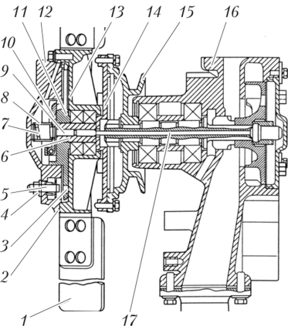
Рис. 1.85. Привод вентилятора с вязкостной муфтой:
1 — лопасть вентилятора; 2 — крышка ведомая; 3 — отверстие для стопорения; 4 — гайка стопора; 5 — стопор; 6 — хвостовик; 7 — пружина возвратная; 8 — обойма; 9 — толкатель; 10 — клапан; 11 — диск ведущий; 12 — муфта; 13 — диск ведомый; 14 — вал привода; 15 — шкив водяного насоса; 16 — водяной насос; 17 — шток
При температуре охлаждающей жидкости ниже 80 °С пружина 7 прижимает клапан к отверстию в ведущем 11 диске, рабочая жидкость по каналу в крышке 2 муфты перетекает из зазора в полость муфты. Удаление из зазора рабочей жидкости позволяет вентилятору вращаться с минимальной частотой не более 1500 мин⁻¹. При температуре охлаждающей жидкости выше 80 °С термочувствительный элемент, перемещая шток 17, толкателем 9 открывает клапан 10. Рабочая жидкость через отверстие в ведущем 11 диске перетекает в рабочую полость, заполняя зазор между дисками, в результате чего ведущий 11 и ведомый 13 диски сцепляются, обеспечивая рабочий режим вращения вентилятора. При уменьшении температуры охлаждающей жидкости термочувствительный элемент возвращает шток 17 в исходное положение, пружина 7 закрывает клапан 10, рабочая жидкость вытекает из рабочей полости между дисками.
140
Для регулирования работы ременного привода вентилятора применяются также электромагнитные муфты (рис. 1.86) [37, с. 211], позволяющие отключать лопасти вентилятора при температурном режиме жидкости выше заданного. Электромагнитная муфта 5 устанавливается на ведущей детали 6 (приводной шкив) вала 9. Ступица вентилятора 1 смонтирована на подшипнике 2, со ступицей связан ведомый подвижный в осевом направлении диск 4, который может совершать осевые перемещения в пределах, ограничиваемых винтами 3. Между ведомым диском 4 и электромагнитной муфтой 5 выставляется зазор 2...3 мм, позволяющий лопастям вентилятора свободно проворачиваться. Питание электромагнитной муфты 5 осуществляется через щетку, установленную в щеткодержателе 8, и контактный диск 7. Управление работой вентилятора происходит посредством теплового реле, подающего ток от аккумулятора в катушку электромагнитной муфты 5. При включении электромагнитной муфты 5 в сеть ведомый диск притягивается к ней, обеспечивая вращение ступицы и вентилятора. Вентилятор включается при температуре охлаждающей жидкости
85...90 °С и выключается при снижении температуры до 80 °С. Электромагнитная муфта включения вентилятора устанавливается на двигателях автомобилей ЗМЗ, ЗИЛ и т.д.
Для привода вентилятора применяется также гидродинамическая муфта. Гидромуфта состоит из двух односторонних
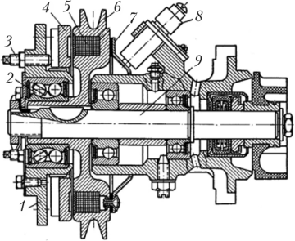
Рис. 1.86. Привод вентилятора с электромагнитной муфтой
141
дисков, внутри которых выполнены лопасти. Диски прилегают друг к другу, образуя тор, с зазором 2...3 мм. Один из дисков имеет привод от источника энергии, как правило, непосредственно от коленчатого вала двигателя или с промежуточным приводом. Принцип работы гидромуфты состоит в следующем. При подаче масла в полость тора ведущее колесо, называемое насосным, захватывает масло и перебрасывает его па лопатки ведомого колеса, называемого турбинным. Кинетическая энергия жидкости превращается па лопатках колеса в потенциальную энергию давления, которая вынуждает турбинное колесо вращаться. Увеличение количества жидкости в муфте повышает давление па лопатки, увеличивая частоту вращения ведомого колеса. Привод вентилятора, осуществляемый гидромуфтой, характеризуется отсутствием жесткой связи между ведущим звеном и ведомым и способности быть управляемым или регулируемым.
Привод с гидромуфтой, изменяя частоту вращения вентилятора, позволяет уменьшать или увеличивать количество воздуха, пропускаемого через радиатор или через охлаждающую поверхность цилиндров двигателя воздушного охлаждения и тем самым регулировать отводимое количество теплоты, а следовательно, температурный режим двигателя; отключать вентилятор путем полного опорожнения муфты, в этом случае вентилятор вращается с минимальной частотой только за счет энергии перемешиваемого в муфте воздуха.
КПД привода с гидромуфтой составляет 0,94...0,96, потери привода, имеющие место вследствие скольжения ведомой полумуфты относительно ведущей, составляют 4...6 %, что значительно ниже по сравнению с другими типами приводов. Достаточно высокий КПД гидромуфты при использовании промежуточного привода между коленчатым валом двигателя и муфтой уменьшается вследствие потерь па промежуточный привод.
Таким образом, гидромуфта в приводе вентилятора передает и автоматически регулирует значение крутящего момента от коленчатого вала к вентилятору, гасит колебания нагрузки, возникающие при резком изменении частоты вращения коленчатого вала, эффективно обеспечивает регулирование температурного режима двигателя путем изменения массового расхода воздуха. Привод с гидромуфтой используется па двигателях большой мощности,
142
подходит для осевых вентиляторов двигателей воздушного охлаждения.
Гидромуфта привода вентилятора двигателей КамАЗ-740 (рис. 1.87) монтируется в корпусе 2 подшипникового узла [31, с. 73J. Муфта состоит из ведущего 10 — насосного колеса и ведомого 9 турбинного колеса. Муфта установлена между ведущим валом 6 и ведомым валом 16, па ступицу 15 которого крепится вентилятор. Насосное колесо 10 вращается при вращении вала 6, крутящий момент на него поступает от коленчатого вала двигателя. На вал 6 установлен кожух 3, который жестко связан с насосным колесом 10. Насосное колесо 10 жестко связано с валом 16, к которому крепится двухручьевой шкив 11 для привода генератора
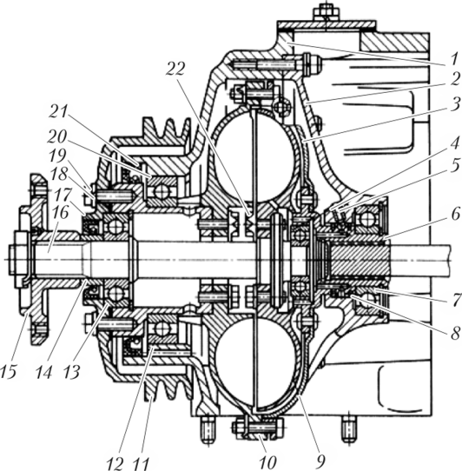
Рис. 1.87. Привод вентилятора с гидромуфтой:
1 — передняя крышка; 2 — корпус; 3 — кожух; 4, 7, 12, 13 и 20 — шарикоподшипники; 5 — трубка подвода масла; 6 — ведущий вал; 8 — уплотнительное кольцо; 9 — ведомое колесо; 10 — ведущее колесо; 11 — шкив; 14 — упорная втулка; 15 — ступица вентилятора; 16 — ведомый вал; 17 и 21 — еамоподжим- пые сальники; 18 — прокладка; 19 и 22 — болты и водяного насоса. Крутящий момент па генератор и водяной насос передается постоянно независимо от работы муфты.
Связь между насосным 10 и турбинным 9 колесами осуществляется за счет кинетической энергии поступающего от насосного колеса на лопатки турбинного колеса масла. Гидромуфта способна передавать крутящий момент при поступлении в ее полости масла. Частота вращения ведомого вала возрастает при увеличении подачи масла. При этом частота вращения изменяется плавно. Масло в муфту подается из смазочной системы двигателя. Подвод масла в гидромуфту осуществляется через отверстие в неподвижном корпусе 2, далее по каналам масло поступает в полость муфты. Гидромуфта включается автоматически термосиловым датчиком, расположенным в нагнетательном патрубке блока двигателя. Термодатчик имеет баллон, заполненный активной плавящейся по мере увеличения температуры жидкости массой. К баллону крепится шток с золотником. При расширении объема активной массы в баллоне шток с золотником, установленный в маслопроводе гидромуфты, перемещается и открывает проход масла в гидромуфту. Перемещение золотника позволяет маслу из смазочной системы двигателя поступать в полость гидромуфты. При температуре жидкости менее 80 °С возвратная пружина перемещает золотник и подача масла прекращается, вентилятор отключается. Принудительно гидромуфта управляется крапом, имеющим положения: «автоматическое вращение вентилятора», «вентилятор отключен» и «вентилятор включен постоянно». Последнее положение применяется кратковременно при неисправности гидромуфты или ее управления.
Когда подача масла прекращается, из муфты оно перетекает в картер двигателя, ведущее колесо перестает передавать крутящий момент ведомому и вентилятор останавливается.
Гидромуфта позволяет поддерживать три режима работы вентилятора: автоматический — температура охлаждающей жидкости устанавливается в пределах 80...95 °С; вентилятор отключен — температура охлаждающей жидкости ниже 80 °С; вентилятор постоянно включен — аварийное принудительное включение при неисправности муфты.
В двигателях с воздушным охлаждением (двигатели ВТЗ [56, с. 119J и зарубежных фирм) применяются вентиляторы со встро144
енной гидромуфтой, у которых лопасти охватывают корпус подшипников турбинного колеса, а корпус подшипников насосного колеса является направляющим аппаратом (рис. 1.88). Привод вентиляторов, оснащенных гидромуфтой, отличается способом передачи крутящего момента на насосное колесо. В двух- и трех- цилипдровых двигателях насосное колесо имеет клипоремеппый привод, у шестицилиндрового двигателя — шестеренчатый привод от промежуточной шестерни блока распределительных шестерен двигателя. Ременный привод вентилятора эластичен и вследствие этого способен проскальзывать при резком изменении частоты вращения двигателя, а шестеренчатый привод более падежей и не требует обслуживания. Передаточное отношение этих приводов от коленчатого вала к насосному колесу составляет 2,6...3,0.
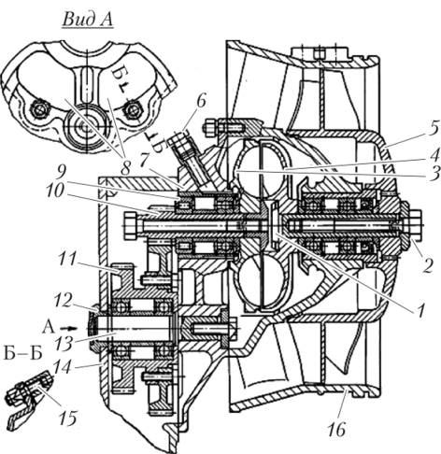
Рис. 1.88. Вентилятор со встроенной гидромуфтой и шестеренчатым
приводом
- 1 — гидромуфта; 2 — болт; 3 — насосное колесо; 4 — турбинное колесо; 5 — ротор вентилятора; 6 — штуцер; 7 — крышка; 8 — окно для слива масла; 9 — роликовый подшипник; 10 — ведомый вал; 11 — блок шестерен; 12 — упорная шайба; 13 — ось блока шестерен; 14 — передний лист распределения; 15 — шпилька; 16 — направляющий аппарат
- 145
Схема вентилятора ео встроенной гидромуфтой представлена на рис. 1.88. Насосное колесо 3, шкив привода насосного колеса, подшипниковый узел с другими деталями, помещенный в корпус, монтируются на валу и стягиваются болтом 2, образуя полумуфту. Турбинное колесо 4, крышка 7, подшипниковый узел и рабочее колесо вентилятора устанавливаются па ведомом валу 10 муфты и также стягиваются болтом и образуют полумуфту. Обе полу- муфты, соединенные в один узел болтами, образуют гидромуфту. Полости гидромуфты герметичны, что исключает попадание масла в поток воздуха и замасливание охлаждающих поверхностей цилиндров и головок двигателя. Утечка масла из подшипниковых узлов предотвращается сальниковыми уплотнениями. Поступление рабочего масла муфты в подшипниковый узел турбинного колеса предупреждается маслоотражателем, просачивающееся масло отводится по сливным каналам.
Количество масла, поступающего в полости муфты, регулируется термостатом РТД-4. Термостат устанавливается в головке цилиндра и состоит из золотника, штока, возвратной пружины, термоэлемента жидкостного типа и штуцера 6 для подвода масла. При нагреве головки жидкость в термоэлементе расширяется, перемещает шток и устанавливает золотник в положение для пропуска масла к гидромуфте 1. Масло поступает к штуцеру в корпусе направляющего аппарата 16 и по каналам на лопатки насосного колеса 3. Масло, приобретя запас кинетической энергии, при вращении насосного колеса от коленчатого вала направляется на лопатки турбинного колеса 4. Кинетическая энергия масла приводит турбинное колесо во вращательное движение. Из турбинного колеса масло вновь возвращается на насосное колесо, таким образом в полости гидромуфты создастся замкнутая циркуляция масла. Масло из гидромуфты движется в полость крышки, через окно в корпусе направляющего аппарата по маслопроводу поступает в масляный картер двигателя. Таким образом завершается циркуляция масла между гидромуфтой и масляным картером.
Между ведущей и ведомой полумуфтами отсутствует механическая связь. Частота вращения ведомой полумуфты, а соответственно, и вентилятора зависит от наполнения муфты. Степень наполнения определяется количеством масла, поступающего в муфту и сливающегося из нес по калиброванным отверстиям. От степени заполнения муфты зависит частота вращения ведо146
мого элемента и вентилятора. Разность частоты вращения ведущего и ведомого элементов муфты обусловливается скольжением муфты. Каждому значению заполнения соответствует свой предел скольжения. При полном заполнении скольжение не превышает
2,5...5 %, при отсутствии масла в муфте — «сухая» муфта — скольжение составляет 100 %.
Рассмотрим гидромуфту переменного наполнения, рабочим телом которой является охлаждающая жидкость. Привод вентилятора с гидромуфтой переменного наполнения позволяет достаточно точно поддерживать температурный режим охлаждающей жидкости. Применение охлаждающей жидкости устраняет недостаток гидромуфты при использовании смазочного масла, заключающийся в том, что продукты разложения масла со временем нарушают ее работоспособность вследствие облитерации сливных комбинированных отверстий.
Гидромуфта переменного наполнения (рис. 1.89) выполнена единым узлом с водяным насосом и состоит из насосного 10, турбинного 11 колес и кожуха 9, охватывающего турбинное колесо. Насосное колесо 10 соединено с крыльчаткой центробежного насоса У и зафиксировапно на валу 3. Вал 3 выполнен полым и внутри его проходит вал 2, па котором установлена ступица вентилятора.
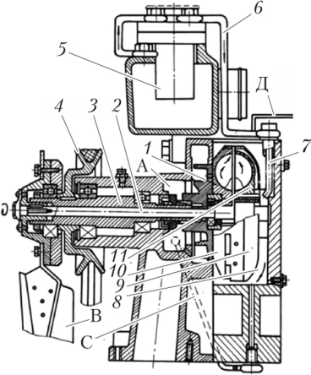
Рис. 1.89. Привод вентилятора с гидромуфтой переменного наполнения:
- 1 — крыльчатка насоса; 2,3 — валы; 4 — шкив; 5 — клапан; 6 — трубопровод; 7 — патрубок; 8 — крыльчатка вентилятора; 9 — кожух; 10 — насосное колесо; 11 — турбинное колесо; А — зона разрежения водяного насоса; Б — полость гидромуфты; С — канал; Д — трубопровод
- 147
Ступица жестко соединена с валом 2 и закреплена па подшипнике. Вал 3 помещен в корпус водяного насоса, установлен па подшипниках, между корпусом и ступицей вентилятора предусмотрен шкив привода водяного насоса и насосного колеса муфты. Привод водяного насоса и муфты осуществляется клинорсмснной передачей от носка коленчатого вала. К корпусу водяного насоса крепится корпус муфты.
Заполнение жидкостью рабочей полости гидромуфты происходит из системы охлаждения через термостатический клапан 5 по трубопроводу 6 и патрубку 7. Полость Б гидромуфты соединена с помощью канала С с зоной разрежения Л водяного насоса. Полость Б соединена трубопроводом Д с верхним бачком водяного радиатора.
Привод вентилятора работает следующим образом: при запуске двигателя вращение коленчатого вала ременным приводом передается полому валу 3, на котором закреплены крыльчатка водяного насоса 1, насосное колесо 10 и кожух 9. Жидкость, находящаяся в рабочей полости гидромуфты, приводится в движение насосным колесом 10 и вращает турбинное колесо 11. При закрытом термоклапане по мере увеличения частоты вращения коленчатого вала и, соответственно, крыльчатки водяного насоса увеличивается разрежение в полости Л водяного насоса. Рабочая жидкость под действием этого разрежения по каналу С удаляется из полости Б. Под действием центробежных сил через отверстие диаметром 1,5 мм в периферии охватывающего кожуха 9 жидкость удаляется из рабочей полости гидромуфты, и частота вращения турбинного колеса, а следовательно, и вентилятора снижается до частоты вращения холостого хода гидромуфты, обусловленной трением в подшипниках качения и перемешиванием воздуха в полости муфты. При повышении температуры жидкости выше заданной термостатический клапан, установленный в патрубке между головкой блока и радиатором, открывает доступ жидкости в рабочую полость муфты через трубопровод 6 и патрубок 7. Вращаемая лопатками насосного колеса 10 жидкость приводит во вращение турбинное колесо 11 и связанный с ним вентилятор. При снижении температуры жидкости термоклапан перекрывает се доступ в полость муфты и процесс опорожнения повторяется. Для того чтобы в полости Б нс образовывалось разрежение, препятствующее удалению жидкости, верхняя часть полости Б соединена трубопроводом Д с верхним бачком
148
радиатора. Гидродинамический привод с шестилопастным вентилятором при открытии питающего клапана выходит на режим частоты вращения 2600 мин⁻¹ с режима холостого хода за 30...40 с при частоте вращения коленчатого вала 2000 мин⁻¹. Снижение частоты вращения вентилятора от максимальной до минимальной
- 620.. .410 мин⁻¹ при перекрытии питающего клапана происходит за
- 2.5.. .3.0 мин.
В автобусах, специальных машинах, па которых двигатель размещается сзади или посредине салона, радиатор системы охлаждения располагается в отрыве от двигателя и нуждается в автономном независимом от двигателя приводе. В таких случаях привод вентилятора осуществляется гидрообъемной передачей. Гидро- объемный привод вентилятора (рис. 1.90) состоит из питающего насоса 6 с приводом от двигателя, бачка 5, гидрообъем- ного двигателя 9, терморегулятора 4 регулирования подачи масла к двигателю в зависимости от температуры охлаждающей жидкости и маслопроводов. Привод работает следующим образом. При запуске нспрогретого двигателя масло от питающего насоса 6 поступает к терморегулятору 4 и от него при закрытом клапане — в бачок 5 и далее к масляному насосу 6. Вентилятор в этом случае не вращается. При температуре охлаждающей жидкости выше заданной терморегулятор направляет поток масла к гидрообъемному двигателю 9, обеспечивая вращение вентилятора 2. Поток воздуха, проходящий через радиатор 1, обеспечивает охлаждение жидкости в системе. Далее масло через терморегулятор возвращается в масляный насос 6. Регулирование частоты вращения вентилятора осуществляется терморегулятором путем изменения потока масла,
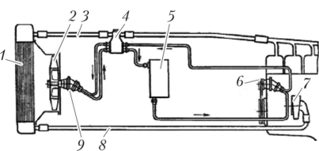
Рис. 1.90. Схема привода вентилятора с гидрообъемной передачей:
1 — радиатор; 2 — вентилятор; 3,8 — магистраль жидкостного теплоносителя; 4 — терморегулятор; 5 — бачок; 6 — питающий насос; 7 — насос; 9 — гидрообъемный двигатель поступающего к рабочему гидрообъемному двигателю. Гидрообъемный привод не зависит от режимов работы двигателя, обладает постоянным крутящим моментом и достаточно высоким КПД.
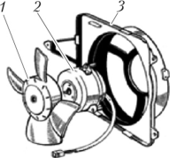
Рис. 1.91. Привод вентилятора электродвигателем
Электрический привод осуществляется электродвигателем постоянного тока 2, на валу которого монтируется вентилятор 1 (рис. 1.91) [17, с. 237]. Вентилятор вместе с электродвигателем устанавливается в кожух 3. Частота вращения вентилятора равна частоте вращения электродвигателя. Включение электродвигателя происходит с помощью термодатчика в зависимости от температуры охлаждающей жидкости.

